Государственное образовательное учреждение высшего профессионального образования

«Московский Государственный Технический Университет имени Н. Э. Баумана»

ОТЧЕТ  
По лабораторной работе №3  
«Метод наименьших квадратов»  
По курсу «Математическая статистика»  
Вариант 1

Студент: Анисимов Н.С. ИУ7-62

Преподаватель: Велищанский М.А.

Москва, 2018

Цель работы: аппроксимация неизвестной зависимости параболой.

1. Постановка задачи аппроксимации неизвестной зависимости по результатам наблюдений

Пусть $Y$– случайная величина, $X_{1},…,X_{s}$– детерминированные величины. Говорят, что переменная $Y$ стохастически зависит от детерминированных переменных $X_{1},…,X_{s}$, если на изменение значений этих переменных $Y$ реагирует изменением своего закона распределения.

Задачи, связанные с установлением стохастических зависимостей между случайной переменной $Y$ и детерминированными переменными $X_{1},…,X_{s}$, составляет предмет изучения регрессионного анализа.

В регрессионном анализе используется модель черного ящика, как наиболее общая модель, ассоциированная с понятием отображения. На вход поступает вектор $\vec{X}=\left(X_{1},…,X_{s}\right)$, который посредством некоторого отображения $Φ$ и случайных возмущений $\vec{ε}=\left(ε_{1},…,ε_{m}\right)$ преобразуется в вектор $\vec{Y}=\left(Y_{1},…,Y_{m}\right)$.

При этом соответствующая модель обычно записывается в виде

$\vec{Y}=Φ\left(\vec{X}\right)+\vec{ε}$

Для простоты ограничимся случаем s = 1, m = 1:

$Y=Φ\left(t\right)+ε$

Требуется на основании результатов n наблюдений (выборки объема n) подобрать функцию $\hat{Φ}\left(t\right)$, чтобы она наилучшим образом аппроксимировала неизвестную функцию $Φ\left(t\right)$.

Достаточно часто в качестве функции $\hat{Φ}$ рассматривают функцию

$\hat{Φ}\left(t\right)=ϴ_{1}Ψ_{1}\left(t\right)+…+ϴ_{p}Ψ_{p}\left(t\right)$

где функции $Ψ_{j}\left(t\right)$, $j=\overset{´}{1;p}$– известные функции, а задача сводится к подбору коэффициентов $ϴ_{1}$,…, $ϴ_{p}$.

Так как функция $\hat{Φ}\left(t\right)$ зависит линейно от параметров $ϴ_{1}$,…, $ϴ_{p}$, то в этом случае говорят, что рассматриваемая модель является линейной по параметрам.

2. Понятие МНК-оценки параметров линейной модели

Оценка $\hat{\vec{ϴ}}$ = ${\left({\hat{ϴ}}_{1},…,{\hat{ϴ}}_{p}\right)}^{T}$ вектора $\vec{ϴ}$ называется оценкой, полученной по методу

наименьших квадратов (МНК-оценкой), если она доставляет минимальное значение функционалу

3. Формулы для вычисления МНК-оценки в рассматриваемом случае

В рассматриваемом случае базисные функции имеют вид $ψ_{i}\left(t\right)=t^{i−1}$, $i=\overset{´}{1;p}$, $p$ = 3.

Для вычисления оценки вектора параметров используется формула

где

$Ψ=\left(\begin{matrix}ψ_{1}\left(t_{1}\right) & … & ψ_{p}\left(t_{1}\right) \\ ⋮ & ⋱ & ⋮ \\ ψ_{1}\left(t_{n}\right) & … & ψ_{p}\left(t_{n}\right)\end{matrix}\right)$

Среднеквадратичное отклонение полученной модели:

$∆=\sqrt{\sum_{i=1}^{n}{{\left(y_{i}−y\left(t_{i}\right)\right)}^{2}}}$

где $y_{i}$- экспериментально полученное значение $Y$ при $t=t_{i}$, $y$) – значение Y, полученное с помощью МНК-оценки.

4. Листинг

T = csvread("t");

Y = csvread("y");

One(1:length(T),1) = 1;

T2 = T.^2;

F = horzcat(One, transpose(T), transpose(T2));

theta = inv(transpose(F)\*F) \* transpose(F) \* transpose(Y);

Yt = theta(1) + theta(2) \* T + theta(3) \* T2;

delta = sqrt(sum((Y - Yt).^2));

fprintf("%.2f\n%.2f, %.2f, %.2f\n", delta, theta(1), theta(2), theta(3));

plot(T, Y,".r");

hold on;

plot(T, Yt,"b");

hold off;

grid on;

5. Результаты расчетов и графики для выборки из индивидуального варианта

delta = 43.40

y(t) = -2.28 + 3.99\*t + 9.06\*t^2

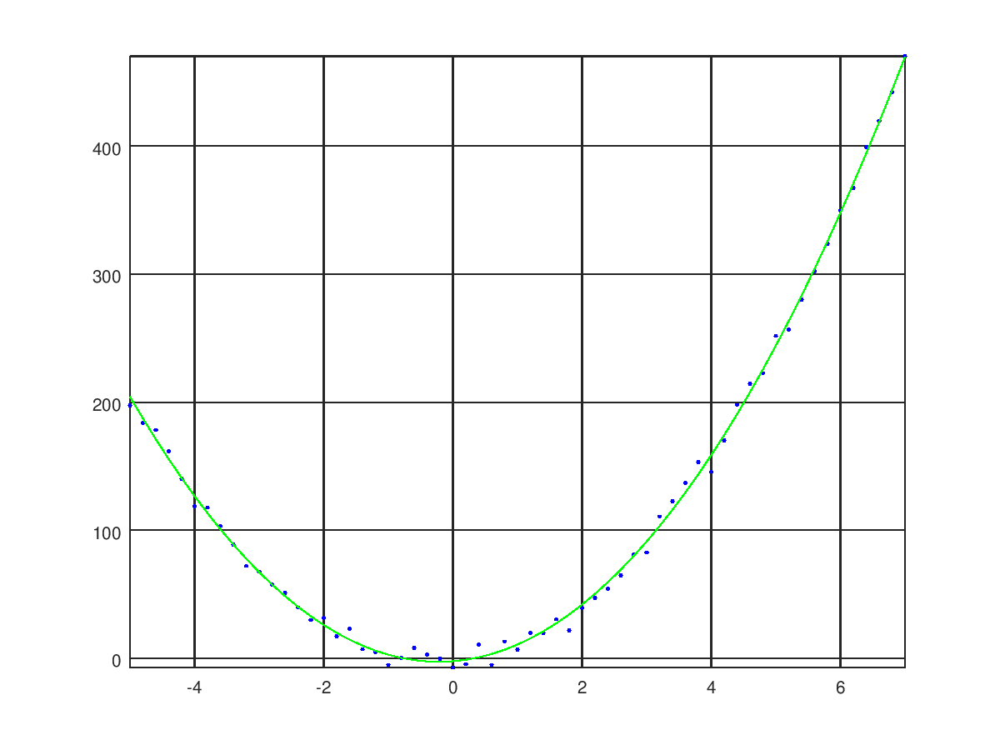

Рисунок 1. Экспериментальные данные и их аппроксимация